**Конспект развивающего занятия для детей 6-7 лет №1 «Вежливость» «Социализация дошкольников» «В гостях у Волшебника»**

Цель: развивать  эйдетические способности, образное мышление при работе с формами, развивать у дошкольников восприятие, память, внимание, творческое воображение.

Оборудование: волшебная шкатулка, стенд с макетом замка волшебника, геометрические фигуры для волшебной дорожки, детали для строительства замка, музыки ветра и сказочной музыки (лунный свет).

Ход занятия психолога со старшими дошкольниками

1. Приветствие

Психолог. Я очень рада видеть вас. А когда люди радуются, они улыбаются. Улыбнитесь и вы друг другу.

А теперь давайте поздороваемся. Для того чтобы поздороваться становимся в круг.

Ой, какие вы хорошие у нас

Девчонки и мальчишки

(разводим руками вокруг себя)

Рада видеть вас,

Дорогие детишки!

(прижимаем руки к груди)

Раз, два, три, четыре, пять -

В путь отправимся опять

(шагаем на месте)

Ты со мной, я - с тобой

И не будем скучать

(беремся за руки)

2. Упражнение «Дорожка»

Дети выкладывают дорожку из геометрических фигур по схеме, которую оставил Волшебник

3. Упражнение «Замок Волшебника»

Психолог. Вот детки и замок Волшебника, давайте его рассмотрим. Дети из чего состоит замок (ответы детей)? Дети, а вы хотите попасть в замок.

Ритуал «вхождения в сказку»

Для того чтобы попасть в замок нам нужно создать волшебный круг. Станьте в круг, плотно прижмите свои ладони к ладоням соседа справа. Почувствуйте их тепло и доброту. Теперь возьмитесь за руки и сделайте шаг в середину круга. Еще один и еще один. Вот вы все стоите вместе в центре круга.

Возьмите ручки и соедините вместе все ладошки. (Дети выполняют все действия) раз, два, три - мы в сказке!

Психолог. Дети посмотрите, что это оставил нам волшебник (дети находят волшебную шкатулку). Дети, посмотрите это письмо, в нем Волшебник просит нас не унывать, пока он отсутствует и предлагает нам различные задачи, которые мы будем выполнять пока Волшебника нет.

4. Упражнение «Вспомни сказки»

Психолог. Детки, посмотрите кто это, и вспомните сказки, которые мы читали на прошлых занятиях (ответы детей)? А для того чтобы лучше вспомнить Волшебник оставил нам схемки (друдлы), которые помогут вспомнить нам.

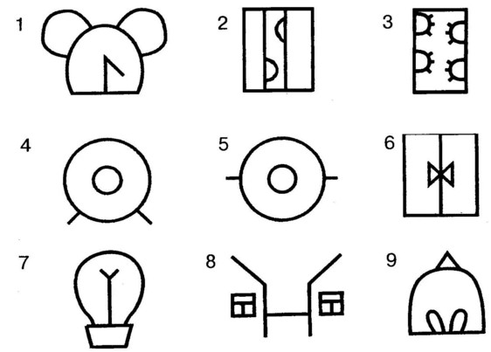

5. Психогимнастика «Ветер»

Психолог. Слышите, к нам летит ветер? Представьте, что нам вдруг стало очень холодно от ветра (дети изображают, что они замерзли), нам в лицо дует ветер (выражают мимикой) .Да вот вышло солнышко (воспитанники облегченно вздыхают, улыбаются), и ветерок стих.

Психолог. Ой, беда! Ветер разрушил замок Волшебника! Давайте поможем его восстановить. Поможем?

6. Упражнение геометрическое лото «Составление замка»

Дети прикрепляют на стенд геометрические фигуры, воспроизводят замок волшебника.

Молодцы мы верно воссоздали замок.

Психолог. Детки, Волшебник приготовил еще одну задачу. Вы любите рисовать (ответы детей)?

7. Упражнение «Волшебные коробочки»

Дети садятся за столы.

Психолог. Детки опустите свои ручки к волшебную коробочку, закройте глаза и представьте, что там, а теперь откройте глаза и нарисуйте то, что вы представили, молодцы, а теперь по очереди расскажите, что вы нарисовали и почему.

Появление Волшебника, разговор с детьми, приглашение Волшебника в группу.

8. Ритуал выхода из сказки.

9. Итог